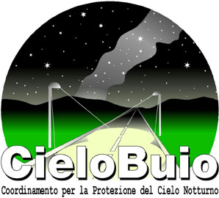

CieloBuio – Coordinamento per la protezione del cielo notturno

Legge della Regione Marche n. 10 del 24/07/2002
“Misure urgenti in materia di risparmio energetico
e di contenimento dell’inquinamento luminoso”

VISUALE
Interpretare, capire, conoscere ed approfondire
la LR n.10/2002

Si ringraziano tutti coloro che hanno collaborato alla realizzazione dei questo documento ed alla realizzazione delle fotografie di questo documento:
Bajoni Carlo, Benatti Roberto, Bonata Diego, Bonomi Ivan, Dalla Gassa Leopoldo, Di Sora Mario, Duches Alberto, Falchi Fabio, Minuto Silvano, Rama Franco, Rossi Eric, Scannabissi Andrea, Scardia Marco, Vedovato Marco, Arcidiacono Fabio.

Per eventuali informazioni :

CieloBuio – Coordinamento per la protezione del cielo notturno
cielobuio@vialattea.net
http://www.cielobuio.org/ o http://www.vialattea.net/cielobuio

Settembre 2002
LEGGE DELLA REGIONE MARCHE
n. 10 del 24 Luglio 2002

“MISURE URGENTI IN MATERIA DI RISPARMIO ENERGETICO
E CONTENIMENTO DELL’INQUINAMENTO LUMINOSO”

Art. 1
(Finalità)
1. La Regione promuove la riduzione sul territorio regionale dell’inquinamento luminoso e dei consumi energetici da esso derivanti al fine di conservare e valorizzare l’ambiente e di promuovere e tutelare le attività di ricerca e divulgazione scientifica degli osservatori astronomici.
2. Ai fini della presente legge è considerato inquinamento luminoso dell’atmosfera ogni forma di irradiazione di luce artificiale che si disperda al di fuori delle aree a cui essa è funzionalmente dedicata, in particolar modo, se orientata al di sopra della linea dell’orizzonte.

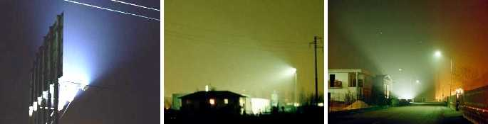
Fig.1 - Tipici esempi di dispersione di luce ingiustificata verso il cielo o dove non richiesta

Art. 2
(Competenze della Regione)
1. La Regione esercita le seguenti competenze:
a) l’adozione del regolamento di riduzione e prevenzione dell’inquinamento luminoso;
b) la tenuta e l’aggiornamento dell’elenco degli osservatori astronomici e astrofisici e l’individuazione delle relative zone di particolare protezione;
c) la concessione di contributi ai comuni, per l’adeguamento degli impianti pubblici di illuminazione esterna esistenti ai criteri tecnici previsti dalla normativa vigente in materia;
d) la divulgazione delle problematiche e della disciplina relativa alla riduzione e prevenzione dell’inquinamento luminoso, secondo le modalità di cui all’articolo 9.
2. La Giunta regionale emana le disposizioni necessarie per l’attuazione della presente legge.

Art. 3
(Competenze dei Comuni)
1. I Comuni esercitano le seguenti funzioni:
a) l’integrazione del regolamento edilizio in conformità alle disposizioni del regolamento di cui all’articolo 4;
b) l’adeguamento della progettazione, installazione e gestione degli impianti di illuminazione esterna alle disposizioni di cui all’articolo 13 sentiti i gestori degli osservatori astronomici, le locali associazioni di astrofili e le associazioni Cielo Buio ed International Dark Sky Association (IDA);
c) la vigilanza, tramite controlli periodici di propria iniziativa o su richiesta di osservatori astronomici, delle associazioni di astrofili e di cittadini, sul rispetto delle misure stabilite per gli impianti di illuminazione esterna dal regolamento di cui all’articolo 4;
d) l’applicazione delle sanzioni amministrative di cui all’articolo 11;
e) la verifica della conformità alle disposizioni della presente legge dei nuovi impianti in sede di rilascio di nuova concessione o autorizzazione edilizia o denuncia inizio attività;
f) l’individuazione ed il costante monitoraggio, a partire dai primi sei mesi dall’approvazione della presente legge, dei siti e delle sorgenti di grande inquinamento luminoso sulle quali prevedere interventi di bonifica su segnalazione e d’intesa con gli osservatori astronomici, con le associazioni di astrofili e con le associazioni Cielo Buio e IDA e l’individuazione, entro i successivi sessanta giorni, delle priorità di intervento;
g) l’individuazione, tramite i comandi di polizia municipale, degli apparecchi di illuminazione pericolosi per la viabilità stradale ed autostradale, in quanto responsabili di fenomeni di abbagliamento per i veicoli in transito, e la disposizione di immediati interventi di normalizzazione, nel rispetto della presente legge;
h) la determinazione degli adeguamenti dell’illuminazione esterna, in deroga alle disposizioni della presente legge, dei fari costieri, delle carceri, delle caserme, degli impianti sportivi soggetti ad illuminazione temporanea e per la sicurezza del traffico aereo negli aeroporti;
i) la definizione, entro centoventi giorni dall’entrata in vigore della presente legge ed in sede di conferenza dei servizi a cui partecipa anche la Soprintendenza per i beni ambientali ed architettonici delle Marche, dell’elenco dei beni monumentali in cui gli obiettivi di risanamento dell’inquinamento luminoso dovranno essere attuati in deroga alle disposizioni della presente legge.

Art. 4
(Regolamento regionale per la riduzione e prevenzione dell’inquinamento luminoso)
1. La Giunta regionale, entro sei mesi dall’entrata in vigore della presente legge, adotta un regolamento per disciplinare l’attività della Regione e dei Comuni in materia di prevenzione e riduzione dell’inquinamento luminoso con il quale provvede, in particolare, a definire:
a) i requisiti tecnici, che non possono essere meno restrittivi di quelli indicati nell’allegato B, per la progettazione, l’installazione e la gestione degli impianti di illuminazione esterna pubblici e privati;
b) la tipologia degli impianti di illuminazione esterna, compresi quelli a scopo pubblicitario, da assoggettare ad autorizzazione da parte dell’amministrazione comunale e le relative procedure;
c) le modalità ed i termini per l’adeguamento degli impianti esistenti ai requisiti tecnici di cui alla lettera a);
d) i termini per l’adeguamento dei regolamenti edilizi comunali alle disposizioni del regolamento medesimo;
e) i criteri per l’individuazione e le misure da applicare nelle zone di particolare protezione degli osservatori astronomici e delle aree naturalistiche protette di cui all’articolo 7, comma 3;
f) gli opportuni provvedimenti per favorire il risparmio dell’energia elettrica destinata all’illuminazione pubblica e privata.

Art. 5
(Piano regolatore generale dell’illuminazione)
1. In sede di adozione del Piano regolatore generale i Comuni sono tenuti a predisporre uno specifico strumento di programmazione dell’illuminazione pubblica.

Art. 6
(Obbligo di conformità dei capitolati)
1. Tutti i capitolati relativi all’illuminazione pubblica e privata devono essere conformi alle disposizioni della presente legge.
2. Le amministrazioni comunali, per impianti di particolare complessità tecnica ed a seguito di motivata relazione, sono autorizzate a derogare, fino ad un incremento massimo del 30 per cento, ai prezzi del prezziario regionale, pubblicato nel supplemento n. 21 al B.U.R. n. 81 del 19 luglio 2001, per particolari esigenze di contenimento dell’inquinamento luminoso.

Art. 7
(Zone di protezione degli osservatori astronomici e delle aree naturalistiche protette)
1. Ai fini dell’applicazione della presente legge, presso il competente servizio della Giunta regionale è tenuto il registro degli osservatori astronomici ed astrofisici statali, pubblici o privati che svolgono ricerca scientifica e divulgazione, ubicati nell’ambito territoriale regionale, nel quale sono indicati, in distinti elenchi, gli osservatori professionali e gli osservatori non professionali. Appartengono a quest’ultima categoria anche gli osservatori di cui all’allegato A.
2. Il registro di cui al comma 1 è aggiornato con deliberazione della Giunta regionale. L’aggiornamento è effettuato automaticamente dalla Regione, anche su segnalazione dei soggetti interessati.
Il registro e i relativi aggiornamenti sono pubblicati nel B.U.R.
3. La Giunta regionale, entro sessanta giorni dalla data di entrata in vigore del regolamento di cui all’articolo 4, individua, mediante cartografia in scala adeguata, le zone di particolare protezione degli osservatori indicati al comma 1 e delle aree naturalistiche protette istituite in base al Piano triennale regionale delle aree protette (PTRAP). La deliberazione della Giunta regionale è pubblicata nel B.U.R.
4. In fase di prima applicazione della presente legge le zone di particolare protezione di cui al comma 3 sono indicate in trenta chilometri di raggio dal centro degli osservatori professionali, in dieci chilometri di raggio dal centro degli osservatori non professionali e in cinque chilometri di raggio dai confini delle aree istituite in base al PTRAP.
5. Gli osservatori astronomici:
a) segnalano alle autorità territoriali competenti le sorgenti di luce non rispondenti ai requisiti stabiliti dalla presente legge richiedendone gli interventi necessari all’adeguamento;
b) collaborano con gli enti territoriali per una migliore e puntuale applicazione della presente legge secondo le loro specifiche competenze.

Art. 8
(Contributi regionali)
1. La Regione concede contributi ai Comuni per l’adeguamento ai criteri tecnici previsti dal regolamento di cui all’articolo 4 degli impianti pubblici di illuminazione esterna in misura non superiore al 50 per cento della spesa ritenuta ammissibile e, comunque, per un importo non superiore a 15.000 euro.
2. I contributi di cui al comma 1 sono assegnati sulla base dei seguenti criteri di priorità:
a) ai Comuni ricadenti nelle zone di particolare protezione degli osservatori individuate ai sensi dell’articolo 7, comma 3;
b) ai Comuni ricadenti nelle aree naturali protette.
c) ai Comuni con popolazione inferiore a 5.000 abitanti.
3. La Giunta regionale, entro sessanta giorni dall’entrata in vigore del regolamento di cui all’articolo
4, stabilisce le modalità di presentazione dei progetti e i criteri di concessione dei contributi.
4. In sede di prima applicazione della presente legge le domande di ammissione ai contributi sono presentate al servizio regionale competente entro sessanta giorni dalla pubblicazione nel B.U.R. dei criteri di priorità e, per gli anni successivi, entro il 30 giugno.

Art. 9
(Iniziative di informazione e divulgazione)
1. La Regione, per favorire la conoscenza delle problematiche relative all’inquinamento luminoso, promuove ed organizza campagne promozionali, convegni e seminari ed ogni altra iniziativa di carattere divulgativo, anche in collaborazione con i Comuni, con gli enti operanti nel settore dell’illuminazione, con gli osservatori astronomici e con le associazioni di astrofili.

Art. 10
(Poteri sostitutivi)
1. Qualora i Comuni ritardino o omettano di compiere gli atti obbligatori previsti dalla presente legge, il difensore civico regionale assegna un termine per provvedere.
2. Decorso inutilmente il termine di cui al comma 1, il difensore civico, sentito il Comune inadempiente, nomina un commissario ad acta che provvede in via sostitutiva.

Art. 11
(Sanzioni)
1. In caso di mancato adeguamento degli impianti di illuminazione esterna esistenti alla data di entrata in vigore della presente legge, nei termini e con le modalità previste dalle norme tecniche dell’allegato B, il Comune, previa diffida a provvedere entro sessanta giorni, applica la sanzione amministrativa da euro 260 a euro 1.030, fermo restando l’obbligo dell’adeguamento.
2. La sanzione di cui al comma 1 si applica anche ai nuovi impianti installati prima dell’entrata in vigore del regolamento di cui all’articolo 4.
3. A partire dal novantesimo giorno successivo alla data di entrata in vigore del regolamento di cui all’articolo 4, per l’installazione o per la modifica degli impianti di illuminazione esterna, in violazione dei relativi criteri tecnici, il Comune applica la sanzione di cui al comma 1.
4. I proventi delle sanzioni di cui al presente articolo sono prioritariamente impiegati dai Comuni per l’adeguamento degli impianti pubblici di illuminazione esterna ai criteri tecnici del regolamento di cui all’articolo 4.

Art. 12
(Disposizioni finanziarie)
1. Per gli interventi previsti dall’articolo 8 è autorizzata
per l’anno 2002 la spesa di euro 260.000; per gli anni successivi l’entità della spesa sarà stabilita con le rispettive leggi finanziarie.
2. Alla copertura delle spese autorizzate dal comma 1 si provvede, per l’anno 2002, mediante impiego delle somme stanziate nell’UPB 2.08.02, quota parte dell’accantonamento di cui alla partita n. 4, dello stato di previsione della spesa del bilancio per l’anno 2002; per gli anni successivi mediante impiego di quota parte del gettito derivante dai tributi propri della Regione.
3. Le somme occorrenti per il pagamento delle spese di cui al comma 1 sono iscritte per l’anno 2002 nella relativa UPB a carico del capitolo che la Giunta regionale istituisce nello stato di previsione della spesa del bilancio per l’anno 2002 con la seguente denominazione “Contributi ai comuni per l’adeguamento degli impianti pubblici di illuminazione
al regolamento di riduzione e prevenzione dell’inquinamento luminoso” e lo stanziamento di competenza e di cassa di euro 260.000; per gli anni successivi a carico del capitolo corrispondente.
4. Gli stanziamenti di competenza e di cassa dell’unità di spesa 2.08.02 sono ridotti di euro 260.000.

Art. 13
(Disposizioni finali)
1. Fino alla data di entrata in vigore del regolamento di cui all’articolo 4, per la progettazione, l’installazione e la gestione dei nuovi impianti di illuminazione esterna pubblici e privati, si applicano le prescrizioni contenute nell’allegato B.
2. Fino alla data di entrata in vigore del regolamento di cui all’articolo 4, nelle zone di particolare protezione di cui all’articolo 7, comma 4, i Comuni promuovono, sentiti gli organismi di gestione delle aree protette, i gestori degli osservatori astronomici e le locali associazioni di astrofili, l’adeguamento degli impianti pubblici e privati di illuminazione esterna ai criteri tecnici di cui al punto 9 dell’allegato B.

IL PRESIDENTE DI TURNO
(Giuseppe Ricci)

Allegato A
Elenco osservatori astronomici e astrofisici non professionali di grande
rilevanza culturale, scientifica e popolare che svolgono attività scientifica e
divulgazione di interesse regionale o provinciale

a) Osservatorio sociale “Piersimone Migliorati” dell’Associazione Jesina Astrofili - località Torre di Jesi –60035 Jesi (An), a 305 metri slm;
b) Osservatorio sociale “Paolo Senigalliesi” dell’Associazione marchigiana Astrofili - frazione Pietralacroce -Ancona;
c) Osservatorio sociale del CEDES - frazione Castellano - 63019 Sant’Elpidio a Mare (Ap), a 126 metri slm;
d) Osservatorio dell’Associazione Astrofili “Crab nebula” - località Case Sparse di Villa D’Aria Serrapetrona (Mc), a 900 metri slm;
e) Osservatorio del Gruppo Astrofili DLF di Rimini ubicato sul Monte San Lorenzo, Comune di Montegrimano (PU).

Allegato B
Disposizioni Tecniche

1. Per gli impianti di illuminazione esterna di strade a traffico veicolare o pedonale, parcheggi, svincoli stradali o ferroviari, porti, impianti sportivi e grandi aree di ogni tipo: intensità luminosa massima consentita 0 cd/klm a 90° ed oltre e luminanza media mantenuta non superiore ai livelli minimi consigliati dalle norme di sicurezza, qualora esistenti, o in assenza di norme, non superiore a 1 cd/m².

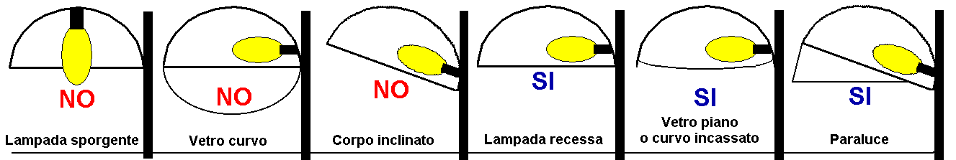
Fig.2 – Alcuni degli aspetti che possono caratterizzare la conformazione degli apparecchi illuminanti necessari per soddisfare le esigenze espresse nella L.R.10/02

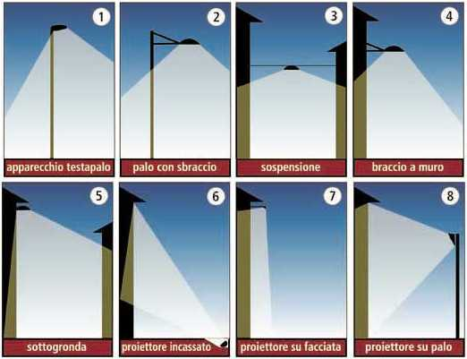
Fig.3 – Impianti di illuminazione conformi alla LR 10/02. I corpi di cui al punto 6 ed 8 sono ammessi esclusivamente per manufatti di particolare e comprovato valore storico ove non sia possibile illuminarli dall’alto verso il basso.

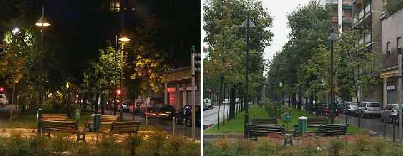
Fig.4 – Illuminazione (notturna e diurna) di aiuole e di giardini con impianto conforme alla LR10/02 e del relativo regolamento di attuazione.

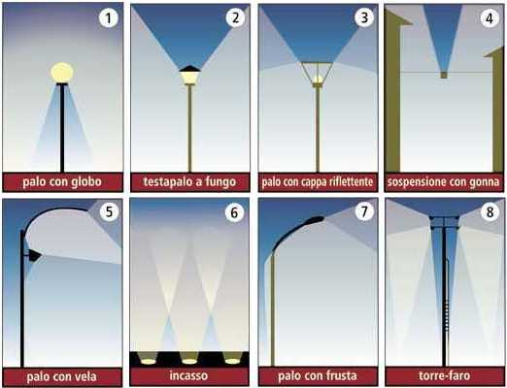
Fig.5 – Impianti di illuminazione NON consentiti dalla LR 10/02

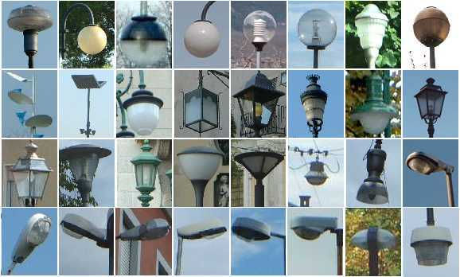
Fig.6 - Apparecchi d’illuminazione che è possibile trovare nelle nostre città NON conformi alla L.R. 10/02.

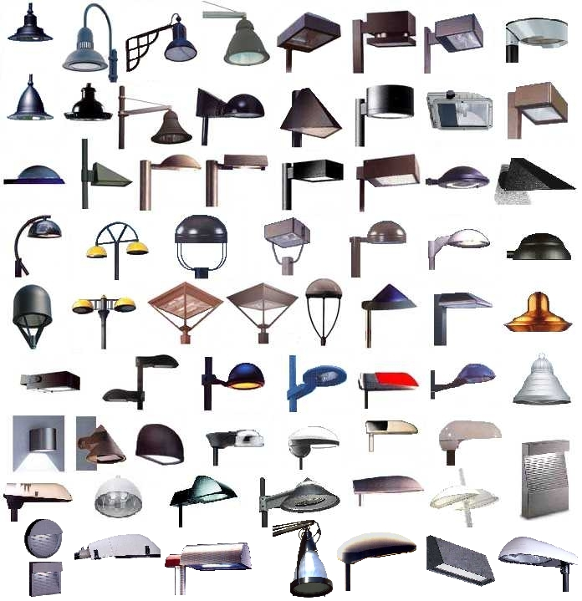
Fig.7 – Alcuni modelli di apparecchi conformi alla L.R. 10/02. Nel sito di CieloBuio: http://www.vialattea.net/cielobuio/prodotti.htm è possibile accedere ad una guida fotografica di prodotti buoni dal punto di vista dell'inquinamento luminoso per i quali i produttori hanno dato la loro disponibilità alla publicizzazione. (Attenzione non tutti i prodotti nel sito sono conformi alla L.R. 10/02).

2. Per gli impianti di illuminazione di facciata di edifici privati e pubblici che non abbiano carattere monumentale o particolare e comprovato valore artistico: impiego di sistemi luminosi con intensità luminosa di 0 cd/klm a 90° ed oltre, rivolti dall’alto verso il basso ad emissione rigorosamente controllata del flusso entro il perimetro o le sagome degli stessi con luminanza massima di 1 cd/m² con spegnimento o riduzione della potenza di almeno il 30 per cento entro le ore ventiquattro.

3. Per gli impianti di illuminazione di facciata di edifici di particolare e comprovato valore artistico e di monumenti: si deroga rispetto alle disposizioni di spegnimento o riduzione di potenza in occasione di particolari manifestazioni o ricorrenze e per non più di trenta giorni all’anno, previa espressa autorizzazione del Comune; in caso di impossibilità ad ottenere impianti dall’alto verso il basso, solo per l’illuminazione di edifici di particolare e comprovato valore artistico e storico, è possibile l’illuminazione dal basso, purché i fasci di luce ricadano comunque all’interno della sagoma dell’edificio e in questo caso la luminanza massima consentita sarà di 0,5 cd/m².

4. Per gli impianti di illuminazione di monumenti con sagoma irregolare: il flusso diretto verso l’emisfero superiore che non viene intercettato dalla struttura illuminata non deve superare il 10 per cento del flusso nominale fuoriuscente dall’impianto di illuminazione con spegnimento o riduzione di potenza impegnata entro le ore ventiquattro; luminanza massima consentita 0,5 cd/m² salvo quanto previsto dall’articolo 3, lettera i).

5. Per le insegne pubblicitarie di non specifico e indispensabile uso notturno: spegnimento entro le ore ventiquattro; per quelle di esercizi commerciali od altro genere di attività che si svolgono dopo tale orario: spegnimento all’orario di chiusura degli stessi; in caso di insegne non dotate di luce interna: è consentita la sola illuminazione dall’alto verso il basso e divieto, per meri fini pubblicitari o di richiamo, dell’uso di fasci roteanti o fissi di qualsiasi tipo di potenza.

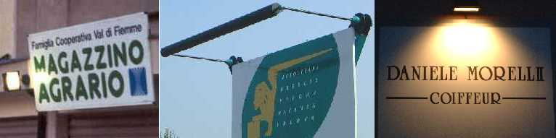
Fig.8 - Tre modi per illuminare le insegne. Nel primo (illuminazione laterale - foto a sinistra) pur evitando si illuminare dal basso ancora metà della luce viene comunque dispersa verso l'alto. Nel secondo, benché le lampade siano schermate dall'armatura (foto centrale) parte della luce esce dal bordo superiore del pannello stradale. Nel 3° impianto illuminazione dall’alto verso il basso conforme alla LR10/02.

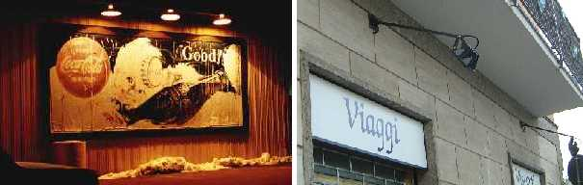
Fig. 9 – Sulla destra un’ insegna di esercizio conforme alla LR 10/02 con emissione di 0cd/klm a 90° ed oltre. Nell’insegna di sinistra l’inclinazione del proiettore è poco consona alla LR10/02 è comunque compensata dallo schermo naturale del terrazzo..

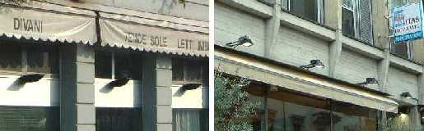
Fig.10 – Nella foto di sinistra una vetrina illuminata erroneamente dal basso verso l’alto. In quella di destra invece l’illuminazione è conforme alla LR10/02.

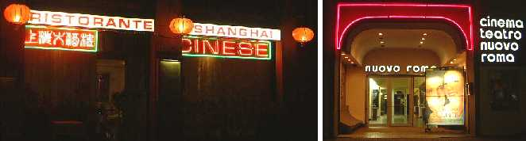
Fig.11 – Alcuni tipi di insegne derogate dalla legge e per le quali comunque la legge richiede lo spegnimento dopo le 23 o all’orario di chiusura dell’esercizio. Si vedono: lettere scatolate con illuminazione propria (la scritta cinema), neon nudi (decorazione ingresso al cinema e scritta in cinese), o pannelli ad illuminazione interna (le scritte ristorante e la locandina del cinema).

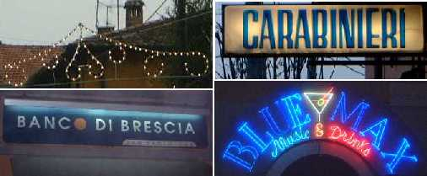
Fig.12 – Alcuni tipi di illuminazioni pubblicitarie.
In alto a sinistra: luminarie di natale. Tali insegne se di uso temporaneo (molto limitato nel tempo) possono essere installate in quanto in deroga alla LR18/02.
In alto a destra: Insegna dei Carabinieri in deroga alla legge in quanto di struttura in cui si esercita ordine pubblico (in deroga anche per quanto riguarda lo spegnimento previsto dall’art.8 punto h del presente regolamento).
In basso a sinistra: Interessante illuminazione completamente schermata e con bassi valori di illuminazione, più che sufficienti per lo scopo che si prefiggono.
In basso a destra: Insegna d’esercizio in deroga alla legge in quanto non del tipo illuminata dall’esterno.

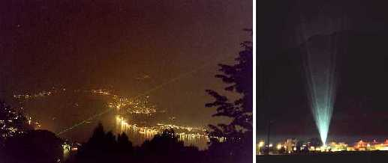
Fig.13 – Fasci di luce pubblicitari di tipo fisso o rotante. I suddetti tipi di illuminazione sono assolutamente vietati su tutto il territorio regionale.
In modo del tutto analogo sono assolutamente vietati altri tipi di richiami luminosi pubblicitari non appartenenti alla categoria insegne, quali mongorfiere luminose, scritte luminose proiettate in cielo o altro.

6. Per l’illuminazione di impianti sportivi e grandi aree di ogni tipo devono essere impiegati criteri e mezzi per evitare fenomeni di dispersione di luce verso l’alto e al di fuori dei suddetti impianti.

7. Le case costruttrici, importatrici o fornitrici devono certificare, tra le caratteristiche tecniche degli apparecchi illuminanti commercializzati, la rispondenza degli apparecchi alla presente legge.

8. Tutti gli impianti di cui ai numeri 1, 2, 3 e 4 devono essere obbligatoriamente muniti di dispositivi in grado di ridurre i consumi energetici in misura non inferiore al 30 per cento entro le ore ventiquattro e di lampade con rapporto lm/w non inferiore a 90.

Tipo di lampada | Efficienza (Lumen / Watt) | Vita media della lampada (ore)
Incandescente | 8 – 25 | 1000 - 2000
Vapore Del Mercurio | 13 - 48 | 12000 - 24000+
Alogenuri Metallici | 60 – 100 | 10000 - 15000
Fluorescente | 60 – 100 | 10000 - 24000
Sodio Ad alta pressione | 45 – 110 | 12000 - 24000
Sodio Di Pressione Bassa | 80 – 180 | 10000 - 18000
Tabella comparativa dei tipi di lampade più comuni (Cortesia International DarkSky Association - 1999)

9. Nelle zone di particolare protezione di cui all’articolo 7, comma 3, deve essere rispettato, per la realizzazione di nuovi impianti di illuminazione esterna pubblici e privati, quanto detto ai numeri da 1 a 7 del presente allegato, fatte salve le norme più restrittive stabilite dalle leggi in materia di aree protette e dalle disposizioni fissate dagli organismi di gestione delle aree protette; inoltre:
a) per gli impianti di illuminazione di facciata di edifici privati o pubblici che non abbiano carattere monumentale o particolare e comprovato valore artistico: divieto assoluto di illuminare dal basso verso l’alto con obbligo di spegnimento entro le ore ventiquattro con luminanza massima di 1 cd/m²;
b) per gli impianti di illuminazione di facciata di edifici di particolare e comprovato valore artistico e di monumenti: spegnimento totale entro le ore ventiquattro, salvo quanto previsto all’articolo 3, lettera i);
c) per le insegne pubblicitarie: spegnimento entro le ore ventiquattro;
d) per le insegne di negozi o esercizi vari: spegnimento alla chiusura dell’esercizio e comunque entro le ore ventiquattro;
e) entro tre anni dall’entrata in vigore della presente legge tutti gli apparecchi illuminanti altamente inquinanti già esistenti, come globi, lanterne o similari, devono essere schermati o comunque dotati di idonei dispositivi in grado di contenere e dirigere a terra il flusso luminoso, nonché di vetri di protezione trasparenti. L’intensità luminosa non dovrà comunque eccedere le quindici candele per 1.000 lumen a 90° ed oltre.

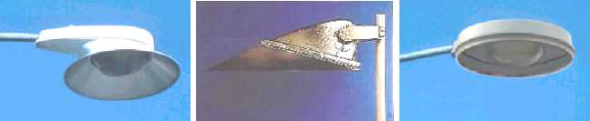
Fig.14 - Apparecchi che sono stati schermati per l'adeguamento previsto nelle fasce di rispetto. Trattasi di apparecchi normalmente considerati NON a norma (coppe prismatiche e proiettori inclinati) – cortesia International DarkSky Association.

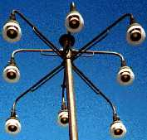
E’ concessa deroga, secondo specifiche indicazioni concordate tra i Comuni interessati e gli osservatori astronomici competenti per le sorgenti di luce internalizzate e quindi, in concreto, non inquinanti, per quelle con emissione non superiore a 1.500 lumen cadauna (fino a un massimo di tre centri con singolo punto luce) per quelle di uso temporaneo o che vengano spente normalmente entro le ore venti nel periodo di ora solare ed entro le ore ventidue nel periodo di ora legale, per quelle di cui sia prevista la sostituzione entro quattro anni dalla data di entrata in vigore della presente legge;

Fig.15 – Semplice ma efficace adeguamento di lampioni alla LR10/02

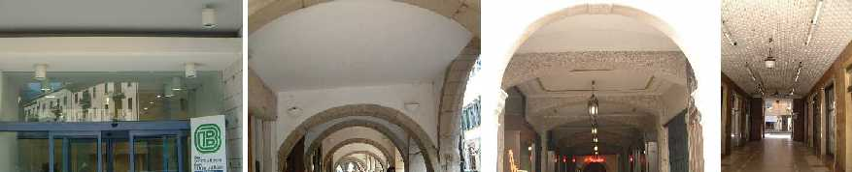
Fig.16 – Quattro esempi di luci internalizzate: all’interno di edifici, sotto porticati e in gallerie (pedonali o stradali) o comunque dove ci sono schermi naturali che impediscono emissione di luce verso l’alto.

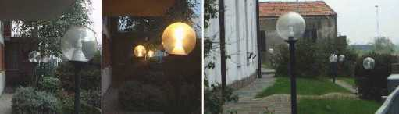
Fig.17 – Nelle 2 foto di sinistra l’illuminazione è conforme alla deroga con 3 punti luce non schermati di max 23W a fluorescenza. Nella foto di sinistra però la deroga non è applicabile a meno che il flusso emesso verso l’alto sia inferiore a quello emesso da 3 punti luce da 23W (utilizzando ad esempio potenze inferiori o schermature).

f) tutti gli apparecchi non a norma con i criteri tecnici indicati nel regolamento regionale di cui all’articolo 4, già esistenti all’entrata in vigore della presente legge, vanno adattati, sostituiti o comunque uniformati ai suddetti criteri entro e non oltre i cinque anni dall’entrata in vigore della presente legge.

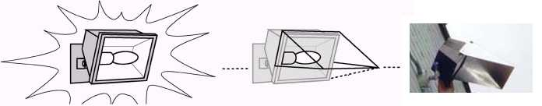
Fig.18 - Un semplice inserimento di schermo paraluce per evitare luce molesta e vesso l'alto o al di fuori delle aree a cui è funzionalmente destinata.

